Es un framework front-end que agiliza y facilita la creación responsiva de webs.
Adaptación a móviles, tablets y escritorios.
Usa plantillas HTML y CSS.
Bootstrap 5 soporta los últimos lanzamientos estables de los principales navegadores y plataformas.
IDE online HTML, CSS y JS

Contenedores.
Necesario para envolver elementos (contenido de la web).

*TIPOS

.container
max-width cambiante según tamaño de pantalla.
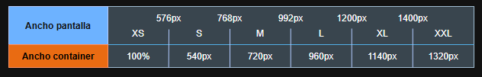
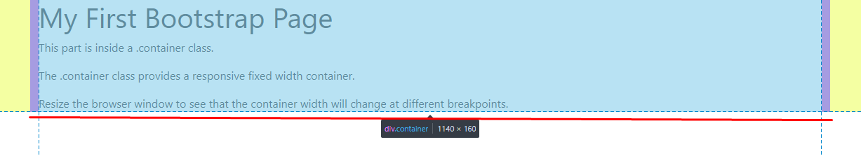
container.html
1.140px de ancho por pantalla de más de 1.200px (XL).
Centrado con el mismo número de px a ambos lados.

Ajuste responsivo.
container equivale a container-sm.
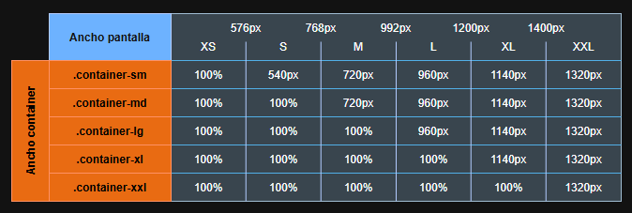
containerResponsive.html

.container-fluid
Ancho ajustado al viewport.
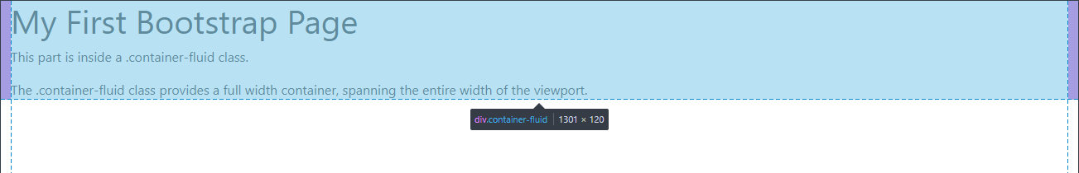
width siempre 100%.
container-fluid.html
1.301px de ancho por dimensión de viewport

<meta name="viewport" content="width=device-width, initial-scale=1.0" />
Define el ancho ajustado del viewport al ancho de la pantalla y el zoom inicial por defecto.

*PADDING-MARGIN
Los contenedores tienen padding derecho e izquierdo predeterminado, pero no arriba y abajo.
Se puede añadir padding y margin con utilidades de espaciado (spacing utilities).
containerPadding.html

*BORDER-COLORS
Con .border añadimos borde.
Podemos definir color de contenedor (ej. .bg-dark) y de texto (.text-white).
containerBorderColors.html

Padding y Margin.
Fórmula → propiedad + lado – tamaño
Ejemplo padding arriba *3 → pt-5

*UTILIDADES DE ESPACIADO

Propiedades.
- m – margin
- p – padding

Lados.
- t – top
- b – bottom
- s – start
- e – end
- x – start, end
- y – top, bottom
- blank – start, end, top, bottom

Tamaño.
- 0 – elimina margin y padding
- 1 – margin y padding con $spacer * .25
- 2 – margin y padding con $spacer * .5
- 3 – margin y padding con $spacer
- 4 – margin y padding con $spacer * 1.5
- 5 – margin y padding con $spacer * 3
- auto – margin auto

Grid.
Sistema de rejilla construido con flexbox.
Es responsivo, reajustando las columnas según el tamaño de la pantalla.
Divide la página en 12 columnas. No tienen que usarse todas.

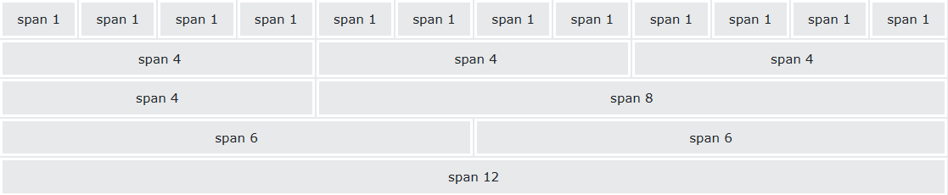
*CLASES BÁSICAS

.row
Añade una fila.

.col
Añade una columna.

*ESTRUCTURA CLASE COLUMNA

.col
Columnas de igual width.
Dos columnas, 50%. Tres, 33.33%. Cuatro, 25%...
Dependiendo del número de columnas el width será mayor o menor.
Responsividad XS de forma predeterminada. Al tener menos de 576px de ancho de pantalla, las columnas se colocan una encima de la otra.
gridCol.html

.col-responsividad
gridResponsive.html
Cada clase de responsividad escala a las siguientes si no se declaran.
Para establecer el mismo ancho a .md y .xl solo es necesario especificar .md.
Ej. col-sm-6 col-md-4
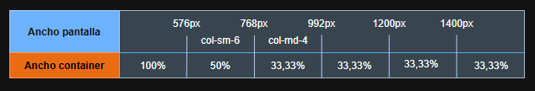

.col-responsividad-numColOcupa
numColOcupa tiene que ser menor que 12.
gridNumCol.html

*RESPONSIVIDAD.
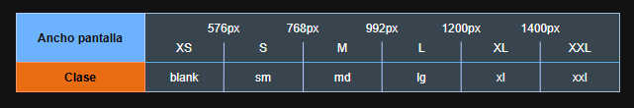

Tipografía.
El font-size predeterminado es de 1rem (16px).
El line-height es de 1,5.
Todos los <p> tienen un margin-top de 0 y margin-bottom de 1rem (16px).

*CLASES

h1, h2, h3, h4, h5, h6
Defininen headings.
Aparecen en negrita y con font-size responsivo (al redimensionar la pantalla cambia su font-size).
headings.html

display-1, display-2, display-3, display-4, display-5, display-6
Font-size mayor y fuente más fina.
displays.html

small
Texto secundario en headings mixClases.html

mark
Resaltado amarillo y padding mixClases.html

blockquote, blockquote-footer
Contenido de otra fuente mixClases.html

*ELEMENTOS HTML
Aparte de algunos nombrados como las clases anteriores, los siguientes también son estilizados por bootstrap.

<abbr>
Borde punteado inferior y cursor con pregunta en hover.

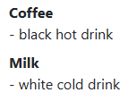
<dl>
Lista de descripción.


<code>
Código.

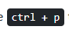
<kbd>
Input de teclado.

<pre>
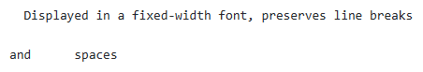
Preformatted. Texto con tabulaciones, espacios y saltos de línea.

Colores.
muted, primary, success, info, warning, danger, secondary, white, dark, body , light
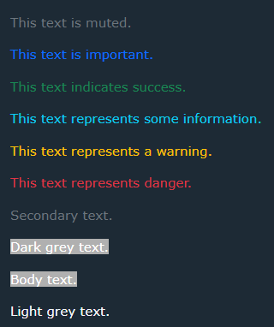

*TEXTO
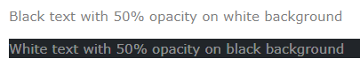
.text-color
Opacidad 50% → .text-black-50, .text-white-50

*FONDO
.bg-color
No presenta contraste con el texto introducido a no ser que se indique el color de texto de forma explícita.
.text-bg-color
Sí contrasta el color del texto con el del fondo.

TABLAS.

*CLASES PRINCIPALES
- .table → responsividad, padding en celdas y divisores horizontales. Imprescindible.
- .table-striped → rayada cebra.
- .table-bordered → bordes en todos los lados de todas las celdas.
- .table-hover → rayada cebra con hover.
- .table-dark → fondo negro y texto blanco.
- .table-borderless → sin bordes.
- .table-sm → mitad de padding.

*CLASES CONTEXTUALES
Permiten colorear la tabla entera, filas o celdas.

NOTAS EXTRA: MEDIDAS CSS

*DIFERENCIA REM Y EM

rem
Root EM o EM del elemento raíz <html>.
El font-size es equivalente al del elemento raíz que de forma predeterminada es 16px (ancho aprox. de M antigua en tipografía).

em
Proviene de la tipografía y originalmente se refería al ancho de la letra "M" mayúscula en una fuente dada.
Mantiene la idea de una unidad relativa, solo que antes la referencia era la M y ahora el elemento padre.
En CSS, 1em equivale al font-size del elemento padre.
Es acumulativo el incremento.
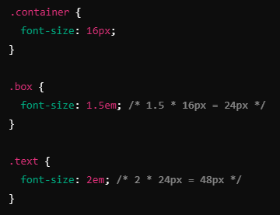
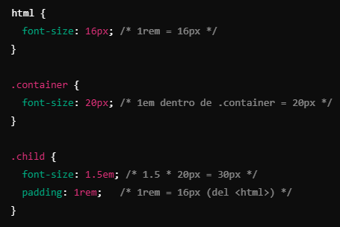
Ejemplo de diferencias rem y em:
0,5rem = 16 * 0,5 = 8px

*QUÉ ES VW
Significa Viewport Width.
Es una unidad de medida relativa al ancho de la ventana del navegador (viewport).
1vw equivale al 1% del ancho total del viewport y 100vw al 100%.
Permite que el texto sea responsivo y los diseños fluyan en base a la redimensión de pantalla sin usar media queries.
Fórmula: px = vw * ancho de viewport en px / 100
Ej. 1vw sobre 1.000px de ancho de viewport → 1 * 1.000 / 100 = 10px

Ejemplo cáculo font-size de h1 con rem + vw:
font-size: calc(1,375rem + 1.5vw); → 22px + 15px = 37px

